95. CRIAR MÚSCULOS PARA O MARTÍRIO

Como vamos mostrando, a nossa atual geração tem tantos dons para se tornar santa quanto as gerações que a precederam, porque Deus “é pai, não padrasto” e ama a todos do mesmo jeito: dá a todos os dons suficientes para serem santos. É só usar bem os dons que ele nos dá e não desperdiçá-los em piercing, alargadores, tatuagem, automutilação...

Precisamos direcionar bem a potencialidade interior que ele nos deu. Falando de sacrifício, no tema anterior, colocamos em destaque a fadiga que uma pessoa enfrenta para se procurar o prazer da droga: chuva, sol, sobe morro, desce morro... sai pedindo, “mangueando”, passando vergonha e humilhações, mas não sossega até que consegue o famoso tesouro dá uma pedrinha de craque na mão. Se uma pessoa é capaz de fazer isso por uma pedra de craque, o que não será capaz de fazer para Deus, que é a “emoção maior”. Precisa canalizar as nossas forças na direção certa, esse é o desafio! O mesmo discurso vale para os prazeres efêmeros da vida como baladas, bebidas... o que também não fazemos para obter estas coisas?

Vamos, nessa meditação, lembrar como deveria ser uma pessoa para viver bem a sua caminhada espiritual, para conseguir canalizar sua potencialidade na direção certa. Vocês lembram do famoso boneco?

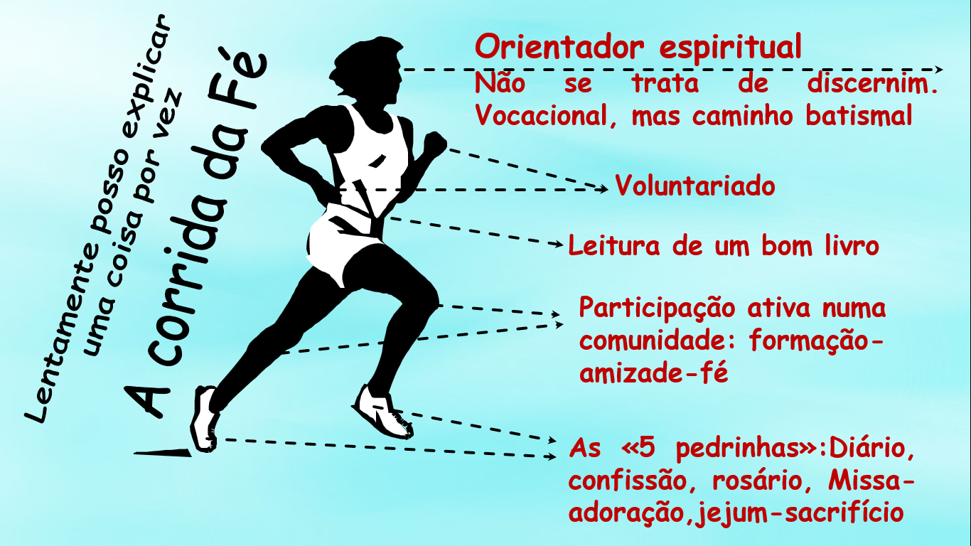

Programação:

“Agenda inteligente”

**A**

**corrida**

**da Fé**

*Esse desenho mostra sinteticamente como é uma pessoa que deseja construir seriamente sua vida.*

*\* Antes de mais nada, ele procura bons olhos, para enxergar bem seu futuro e isso se consegue através de um guia espiritual que possa nos iluminar.*

*\* Depois, as mãos de quem deseja caminhar com Deus nunca estão paradas, sempre estão cheias de amor prestativo (voluntariado).*

*\* A pessoa que busca a Deus, sabe também ter seus momentos de formação e nunca fica sem ler um bom livro (pode ser até essa Escola de Pastores), que uma vez ingerido, lentamente é digerido e se torna a nossa força silenciosa.*

*\* As pernas da caminhada espiritual são, sem dúvida a participação ativa de um grupo, de uma comunidade, onde eu possa fazer experiência de Igreja, de fraternidade.*

*\* Enfim, existem “exercícios santos” e simples que são ~~como que~~ as 5 pedrinhas que ajudaram Davi a vencer seu Golias: Confissão constante, Terço diário, Santa Missa e adoração, Jejum e sacrifício (academia espiritual)*

Prova, como eu me situo diante dessa proposta?

Na base da simples reflexão acima, faça uma análise de sua vida:

1. Você utiliza bem a sua agenda inteligente? ____________________________________________

__________________________________________________________________________________

1. Você tem um orientador espiritual ou, pelo menos, um “amigo espiritual mais velho”, que seja até o seu formador?

__________________________________________________________________________________

__________________________________________________________________________________

1. Você sabe o que é “vocação batismal”?

__________________________________________________________________________________

__________________________________________________________________________________

1. Na sua vida existe “voluntariado”, ou seja, ajudar materialmente alguém: um doente, uma casa de acolhida, uma criança do Haiti... Você é fiel à “hora trabalho” da tua equipe?

__________________________________________________________________________________

__________________________________________________________________________________

1. Qual bom livro formativo você está lendo nesse mês (ou pelo menos sendo fiel a Escola de Pastores)?

__________________________________________________________________________________

1. Você tem uma participação ativa no seu grupo de Evangelização? Você é fiel à formação? Quantas formações você pulou nesse ano que passou? Você tem consciência da “*lei do 70%”* ?

__________________________________________________________________________________

__________________________________________________________________________________

1. Como você vive o teu relacionamento com a Palavra de Deus? Você é fiel ao diário? Conseguiria escrever aqui uma experiência significativa do que a Palavra realizou em sua vida nesse mês?

__________________________________________________________________________________

__________________________________________________________________________________

__________________________________________________________________________________

__________________________________________________________________________________

1. Como vai seu relacionamento com a Eucaristia? Você faz a sua hora de adoração, pelo menos semanal? Pode contar uma experiência bonita que você teve na adoração?

__________________________________________________________________________________

__________________________________________________________________________________

__________________________________________________________________________________

__________________________________________________________________________________

PROVA N. 100

9. Há quanto tempo você não confessa? ______________

10. Você costuma rezar o terço todo dia? ______________

Prova n. ____ Data________________

Nome: ______________________________________

______________________________________

Frat.: _________________________________

11. Consegue fazer algum jejum em sua vida? __________